Pineapple : ซอฟต์แวร์ประสานภาพจากกล้องเวบแคมรอบทิศทาง

รหัสโครงการ 11p15c554
ประเภทโครงการ โปรแกรมเพื่อการประยุกต์ใช้งานสำหรับลินุกซ์ (Linux Application)
ผู้ร่วมงาน 1.นายณัฐพล ทองอู๋
2.นายธีระพล วัธนเวคิน
3.นายธนากร ลี่สถาพรวงศา
อาจารย์ที่ปรึกษา อาจารย์ นัทที นิภานันท์
สถานศึกษา จุฬาลงกรณ์มหาวิทยาลัย
เบอร์โทรศัพท์ 081-985-2586, 085-064-3931, 081-710-6040
E-Mail parnurzeal@gmail.com, ntbuilder999@hotmail.com, tanakorn.lsv@gmail.com

บทคัดย่อ
พาโนรามา หรือ แพนโนรามา (Panorama) คือภาพที่สร้างขึ้นโดยการนำภาพชุดหลายๆ ภาพมาต่อกันเป็นภาพใหญ่ภาพเดียว พูดอีกอย่างหนึ่งคือ เป็นการสร้างภาพวิวที่เห็นสมบูรณ์เต็มตาซึ่งไม่สามารถถ่ายได้ในช็อตเดียว (Single Shot) ให้มาอยู่ในเฟรมเดียวกันได้ ซึ่งในปัจจุบันภาพพาโนรามาได้รับความนิยมมากขึ้นเรื่อยๆ เนื่องจากการที่สามารถมองภาพได้ในมุมกว้างทำให้สามารถเก็บรายละเอียดต่างๆได้ครบถ้วนไม่ขาดหาย ซึ่งมีประโยชน์มากมายในหลายๆด้าน ไม่ว่าจะเป็นการถ่ายภาพวิวซึ่งจะสามารถเก็บรายละเอียดได้ครบถ้วนตามต้องการ การถ่ายวิดีโอของระบบรักษาควมปลอดภัยซึ่งจะทำให้ถ่ายภาพได้ครบทุกมุมช่วยลดช่องโหว่ของระบบรักษาความปลอดภัยแต่เดิมที่ถ่ายภาพได้เพียงบางมุมเท่านั้น นอกจากนี้ผู้พัฒนายังคิดที่จะนำไปใช้เป็นถ่ายภาพวิดีโอการประชุมที่ผู้ประชุมสามารถนั่งรอบโต๊ะแล้วเก็บรายละเอียดได้ครบทุกคน เป็นต้น แต่ค่าใช้จ่ายในการสร้างภาพหรือวิดีโอพาโนรามาดังกล่าวค่อนข้างสูง เพราะยังไม่มีซอฟต์แวร์ฟรีเพื่อสร้างภาพหรือวิดีโอพาโนรามา อีกทั้งกล้องที่จะนำมาใช้งานนั้นต้องใช้กล้องคุณภาพดีที่มีราคาค่อนข้างสูง ดังนั้นผู้พัฒนาจึงมีความคิดที่จะพัฒนาซอฟต์แวร์นี้ขึ้นมาเพื่อทำให้การสร้างภาพพาโนรามาหรือวิดีโอพาโนรามาทำได้โดยง่าย โดยซอฟต์แวร์ประสานภาพจากกล้องเวบแคมรอบทิศทางนี้จะใช้ได้กับกล้องเวบแคมทั่วไป ซึ่งในปัจจุบันมีราคาถูกลงอย่างมาก ทำให้ค่าใช้จ่ายที่ต้องใช้ในการสร้างวิดีโอพาโนรามานี้มีราคาลดลง
อีกทั้งในปัจจุบันนี้มีความตื่นตัวในเรื่องการใช้ซอฟต์แวร์ถูกลิขสิทธิ์มากยิ่งขึ้น การใช้ระบบปฏิบัติการวินโดว์นั้นมีราคาค่อนข้างสูง จึงมีกลุ่มผู้ใช้งานคอมพิวเตอร์จำนวนมากเปลี่ยนมาใช้ระบบปฏิบัติการลินุกซ์ในการทำงาน ดังนั้นในการพัฒนาซอฟต์แวร์ประสานภาพจากกล้องเวบแคมรอบทิศทางจึงมีแนวคิดที่จะพัฒนาขึ้นให้ทำงานบนระบบปฏิบัติการลินุกซ์เพื่อลดค่าใช้จ่ายในใช้ระบบปฏิบัติการวินโดว์

Abstract
Panorama is a wide picture created from the series of many pictures. In the other way, Panorama is an absolute picture of view that cannot make by one shot picture. Recently Panorama take many role in many business including security monitor camera system, panorama makes the system more secure by reduce the blind of the camera system. And also there is an idea to bring panorama’s theory for using in Teleconference. At the moment, the cost for panorama’s application is too expensive to use. Because not only there is no free software for making panorama picture and panorama video but also the special cameras for panorama are extremely expensive to buy with money fewer than 50,000 baths. Therefore, the idea of low-cost panorama’s system is then come up. The system is composed of many general low-cost webcams and the software used for merging many picture or many videos from webcams into only one panorama picture or one panorama real-time video.
Moreover, using right protected software is more important in present. And the windows operating system’s price is high. Many users have migrated to Linux (Free Operating System). Hence, developing panorama webcam application in Linux can also reduce the cost and easily publish.

ปัญหาหรือประโยชน์ที่เป็นเหตุผลให้ควรพัฒนาโปรแกรมโดยละเอียด
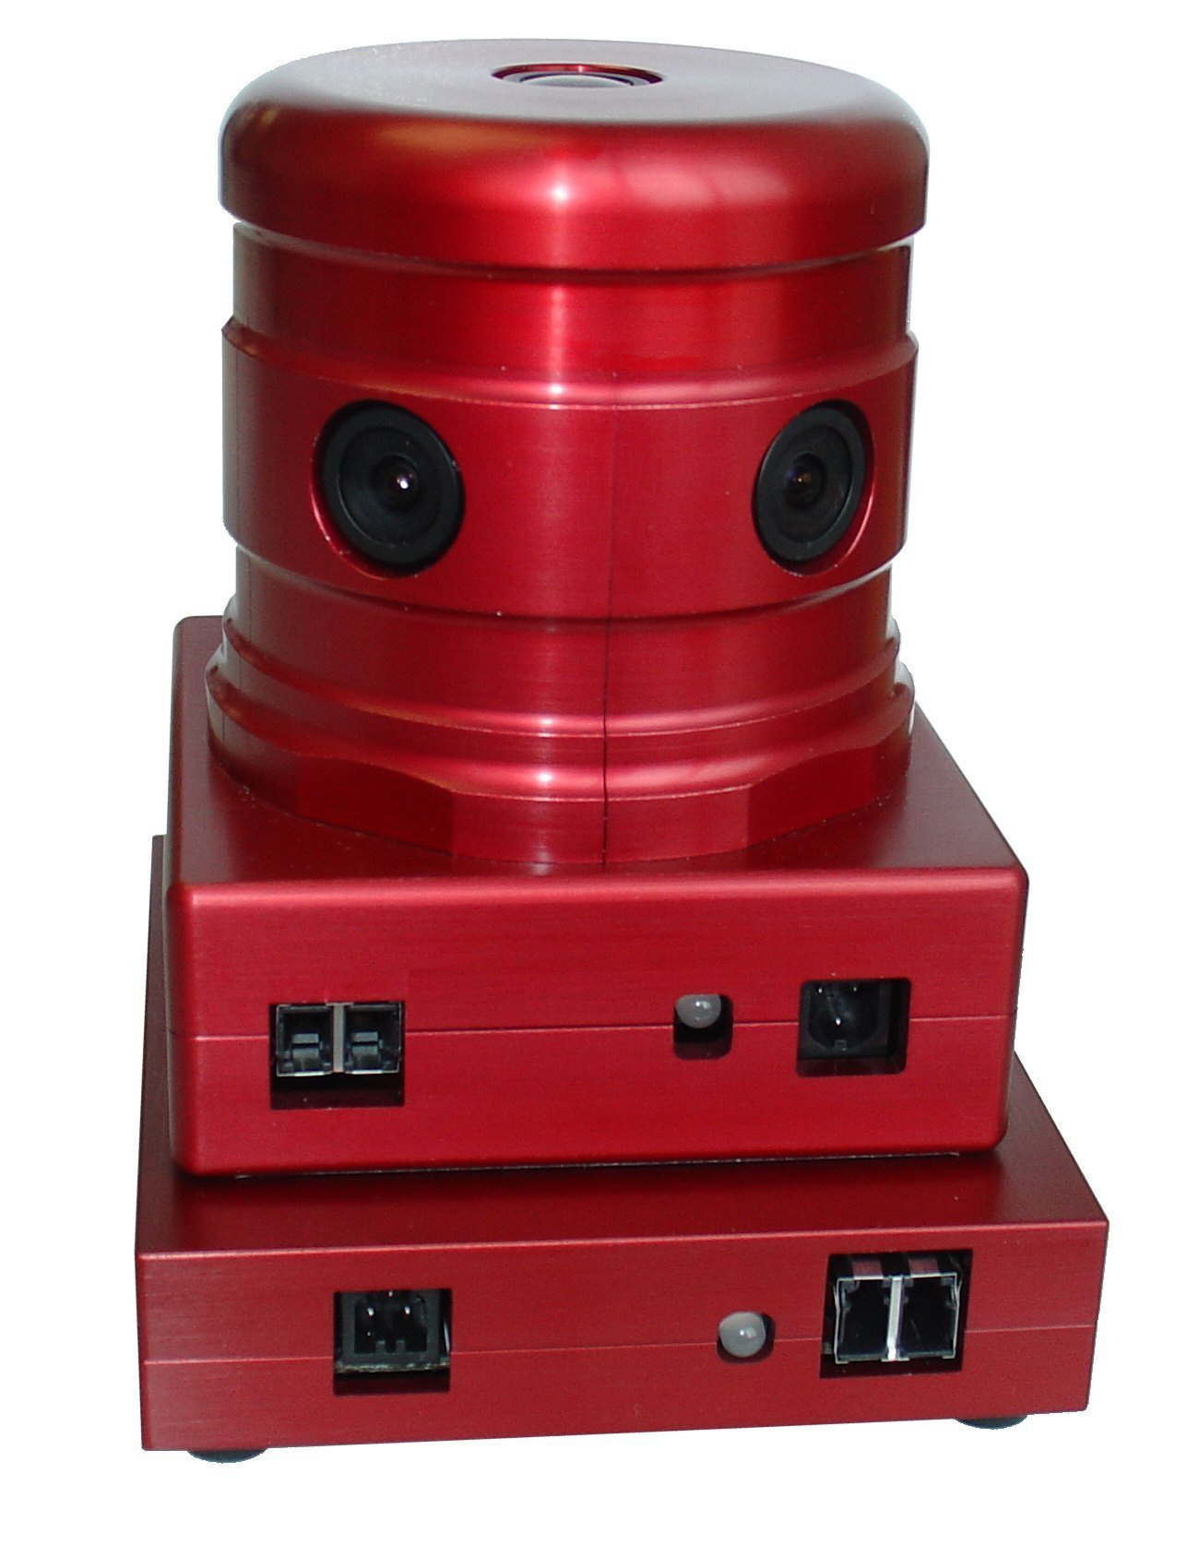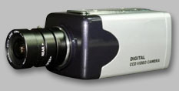
ภาพที่ 1: กล้อง Ladybug®2 (1394b) ภาพที่ 2: กล้องวงจรปิด
ในปัจจุบันการสร้างภาพวิดีโอพาโนรามา 360º จะต้องใช้กล้องชนิดพิเศษที่มีราคาแพง อย่างเช่น กล้อง Spherical Vision Products รุ่น Ladybug®2 (1394b) ของ POINT GREY RESEARCH ดังภาพที่ 1 ซึ่งมีราคาแพงมากเกินครึ่งแสนเลยทีเดียว อีกทั้งยังต้องซื้อโปรแกรมที่ใช้ในการทำภาพพาโนรามาอีกจำนวนไม่น้อย อีกทั้งยังมีข้อจำกัดหลายอย่างที่บางโปรแกรมผลิตมาสำหรับกล้องเพียงบางแบบเท่านั้น ทำให้การใช้งานไม่ยืดหยุ่น เป็นเหตุให้การนำเอาไปใช้งานทั่วไปมีน้อย ทั้งๆที่การใช้ภาพวิดีโอพาโนรามานี้มีประโยชน์มากมายในการใช้งานในปัจจุบัน เช่น การติดตั้งกล้องในพิพิธพันธ์เพื่อสอดส่องความเรียบร้อย ซึ่งตามปกติการใช้กล้องวงจรปิดจะสามารถส่องได้เพียงบางมุมเท่านั้น และเปลี่ยนมุมด้วยการเลื่อนแนวกล้อง ทำให้ระบบรักษาความปลอดภัยมีช่องโหว่ เป็นต้น
โปรแกรม 360º Panorama Webcam นี้สามารถลดต้นทุนลงมาอย่างมากมาย จากการที่ใช้กล้อง Webcam ซึ่งมีราคาถูกมากในปัจจุบันนี้ ในระดับราคาไม่ถึงพันบาท ซึ่งเราใช้กล้องจำนวนอย่างน้อย 4 ตัวขึ้นไป ทำให้จากการที่ต้องจ่ายเงินในการซื้อกล้องชนิดพิเศษในราคาครึ่งแสน เราทำให้สามารถลดต้นทุนค่าใช้จ่ายของอุปกรณ์กล้องจนเหลือเพียงไม่ถึงหมื่นบาทได้ ซึ่งถูกมากๆเมื่อเทียบกับผลประโยชน์ที่ได้จากการใช้งานของโปรแกรม 360º Panorama Webcam นี้
นอกจากนี้ โปรแกรม 360º Panorama Webcam ยังเป็นโปรแกรม Open Source ประมวลผลโดยใช้คอมพิวเตอร์ส่วนบุคคลธรรมดาได้ และทำงานบนระบบปฏิบัติการ ลินุกซ์ (Linux) อีกทั้งยังสามารถที่จะตั้งเป็น Network เพื่อให้คอมพิวเตอร์เครื่องหนึ่ง สามารถเรียกดูภาพวิดีโอจากกล้อง Webcam Package ที่เราติดไว้อีกเครื่องหนึ่งได้อีกด้วย
วิธีในการต่อภาพให้เป็นภาพพาโนรามานั้น สามารถทำได้โดยใช้ Algorithm ทางด้าน Image Processing ต่างๆในการพัฒนา ยกตัวอย่างเช่นภาพข้างล่างซึ่งนำเอาภาพต่างๆมาประกอบกันกลายเป็นภาพพาโนรามา

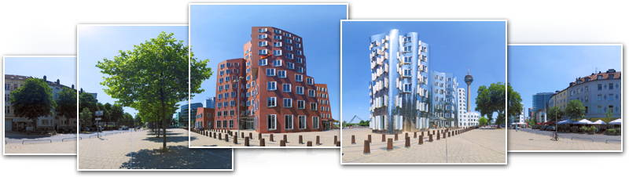
ภาพที่ 3: ภาพที่แสดงการต่อภาพต่างๆให้กลายเป็นภาพพาโนรามา
ลักษณะของซอฟต์แวร์
เป็นซอฟต์แวร์ที่พัฒนาขึ้นมาเพื่อทำงานบนระบบปฏิบัติการลินุกส์ โดยตัวของซอฟต์แวร์จะทำหน้าที่สร้างภาพพาโนรามาจากไฟล์รูปภาพหลายๆรูป โดยจะรองรับรูปแบบไฟล์รูปภาพหลายๆรูปแบบ เช่น .jpg, .bmp, .gif หรือสร้างวิดีโอพาโนรามาจากกล้องเวบแคมหลายๆตัว เนื่องจากจะเห็นได้ว่าภาพที่ใช้กล้อง Omni-directional มีราคาสูง การใช้กล้องเวบแคมจึงเป็นทางเลือกที่ดีสำหรับผู้ที่มีต้นทุนต่ำ แต่ต้องการใช้ประโยชน์จากภาพรอบทิศ โดยที่สามารถจะนำไปใช้ในการทำกล้องวงจรปิดรอบทิศในการเฝ้ายาม การใช้กล้องเพื่อดูวิวโดยผู้ดูไม่ต้องบังคับกล้องให้เคลื่อนไปในมุมที่ต้องการ โดยสามารถดูวิวในขณะนั้นได้ทุกวิว ได้อย่าง google street view[1] หรือเทคโนโลยีของ immersive[2] แต่จะเป็นในลักษณะภาพวิดีโอมากกว่าที่จะเป็นภาพนิ่ง
นอกจากนี้ ซอฟต์แวร์นี้จะทำให้ผู้ใช้สามารถชมภาพจากกล้องได้โดยไม่ต้องบังคับกล้อง จะสามารถดูภาพในขณะนั้นได้รอบทิศทาง โดยวิดีโอพาโนรามาที่ได้จะเป็นวิดีโอแบบทันกาล (Real Time) ซึ่งภาพพาโนรามาหรือวิดีโอพาโนรามาที่ได้สามารถบันทึกเก็บเป็นไฟล์ภาพหรือไฟล์วิดีโอได้ อีกทั้งสามารถทำการถ่ายทอดวิดีโอพาโนรามาที่ได้ผ่านทางเครือข่ายอินเตอร์เน็ตได้อีกด้วย

เครื่องมือที่ใช้ในการพัฒนา
- ระบบปฏิบัติการที่ใช้ในการพัฒนา : Linux (Ubuntu)
- ภาษาโปรแกรมที่ใช้ในการพัฒนา : C++
- Library ที่ใช้ในการพัฒนา : Qt toolkit, OpenCV
- IDE ที่ใช้ในการพัฒนา : Eclipse IDE

ทฤษฎีหลักการเทคนิคและเทคโนโลยีที่ใช้
ทฤษฎีที่ใช้ในการสร้างภาพพาโนรามานั้นจะทำโดยการสกัดลักษณะเด่นที่อยู่ริมขอบของภาพในแต่ละภาพออกมา แล้วนำภาพที่อยู่ชิดกันมาเปรียบเทียบลักษณะเด่นแต่ละอันเพื่อจับคู่ลักษณะเด่นเพื่อนำมาคำนวนในการทำการประสานขอบภาพเข้าด้วยกัน โดยทำอย่างนี้กับทุกภาพที่อยู่ติดกันจนได้ภาพที่สมบูรณ์ นอกจากนี้ ภาพที่ได้จากกล้องเวบแคมยังมีการบิดเนื่องจากความโค้งของเลนส์ทำให้ภาพที่รับเข้ามาเกิดการบิดเบี้ยวไปจากความเป็นจริง ซอฟแวร์ที่พัฒนาขึ้นจึงต้องแก้ไขความบิดเบี้ยวด้วยการวิเคราะห์เชิงตัวเลขอีกด้วย
ส่วนเทคโนโลยีที่ใช้นั้นจะใช้ภาษา C++ เป็นภาษาโปรแกรมที่ใช้ในการพัฒนา โดยจะใช้ OpenCV Library (Open Computer Vision Library) เพื่อใช้ในการเปิดรูปภาพ รับภาพจากกล้องเวบแคม และใช้ในการประมวลผลรูปภาพเพื่อคำนวนเกี่ยวกับการประสานภาพ
ส่วนต่อประสานกับผู้ใช้งานนั้นจะใช้ Qt toolkit เป็น Library ในการสร้าง โดยสาเหตุที่เลือกใช้ Qt toolkit นี้เพราะเป็น Library ที่ใช้เพื่อสร้างส่วนต่อประสานกับผู้ใช้ที่ใช้งานง่าย มีความยืดหยุ่น มีเครื่องมืออำนวยความสะดวกมากมาย และสามารถสร้างส่วนต่อประสานกับผู้ใช้ที่มีความสวยงามได้

อุปกรณ์ที่ใช้กับซอฟแวร์
- Personal Computer (ใช้เพื่อรันโปรแกรม)
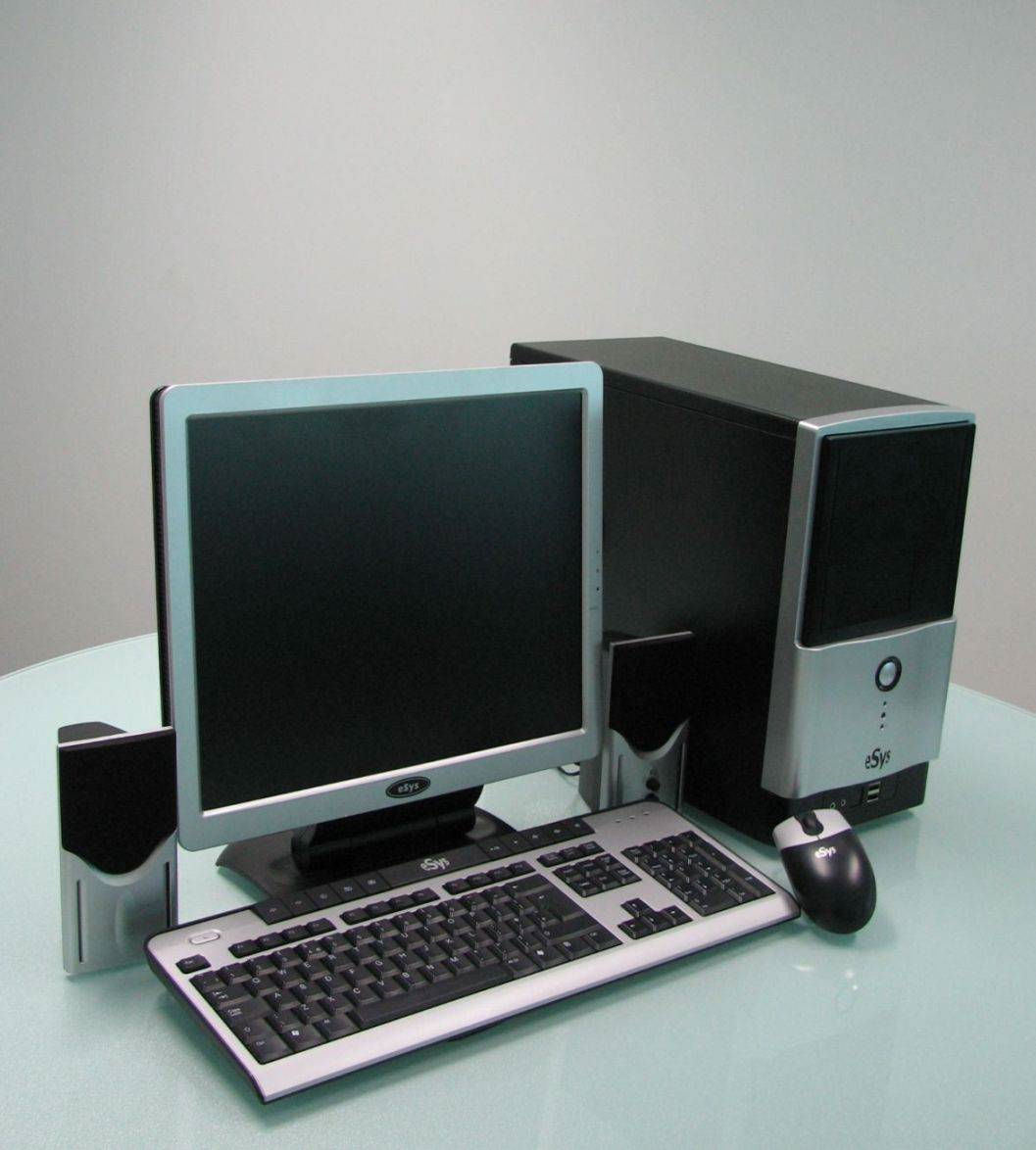
- Interface Card USB 2.0
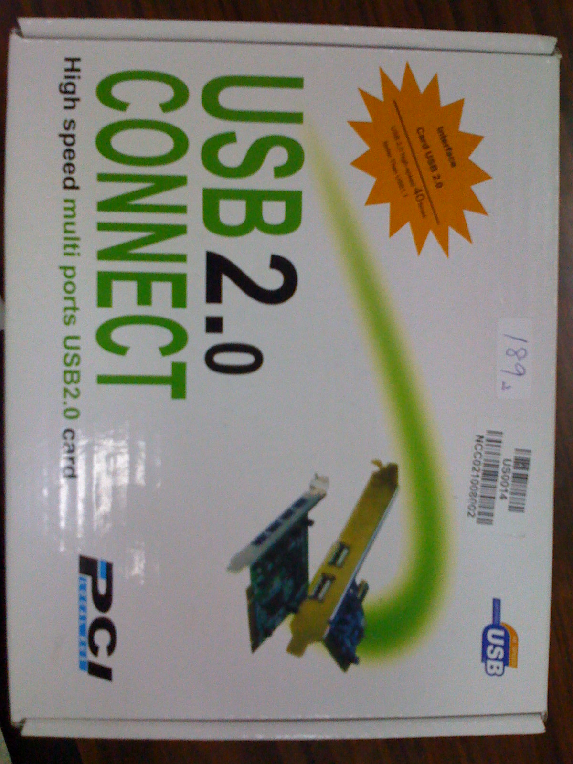

- Webcam จำนวนอย่างน้อย 8 ตัว
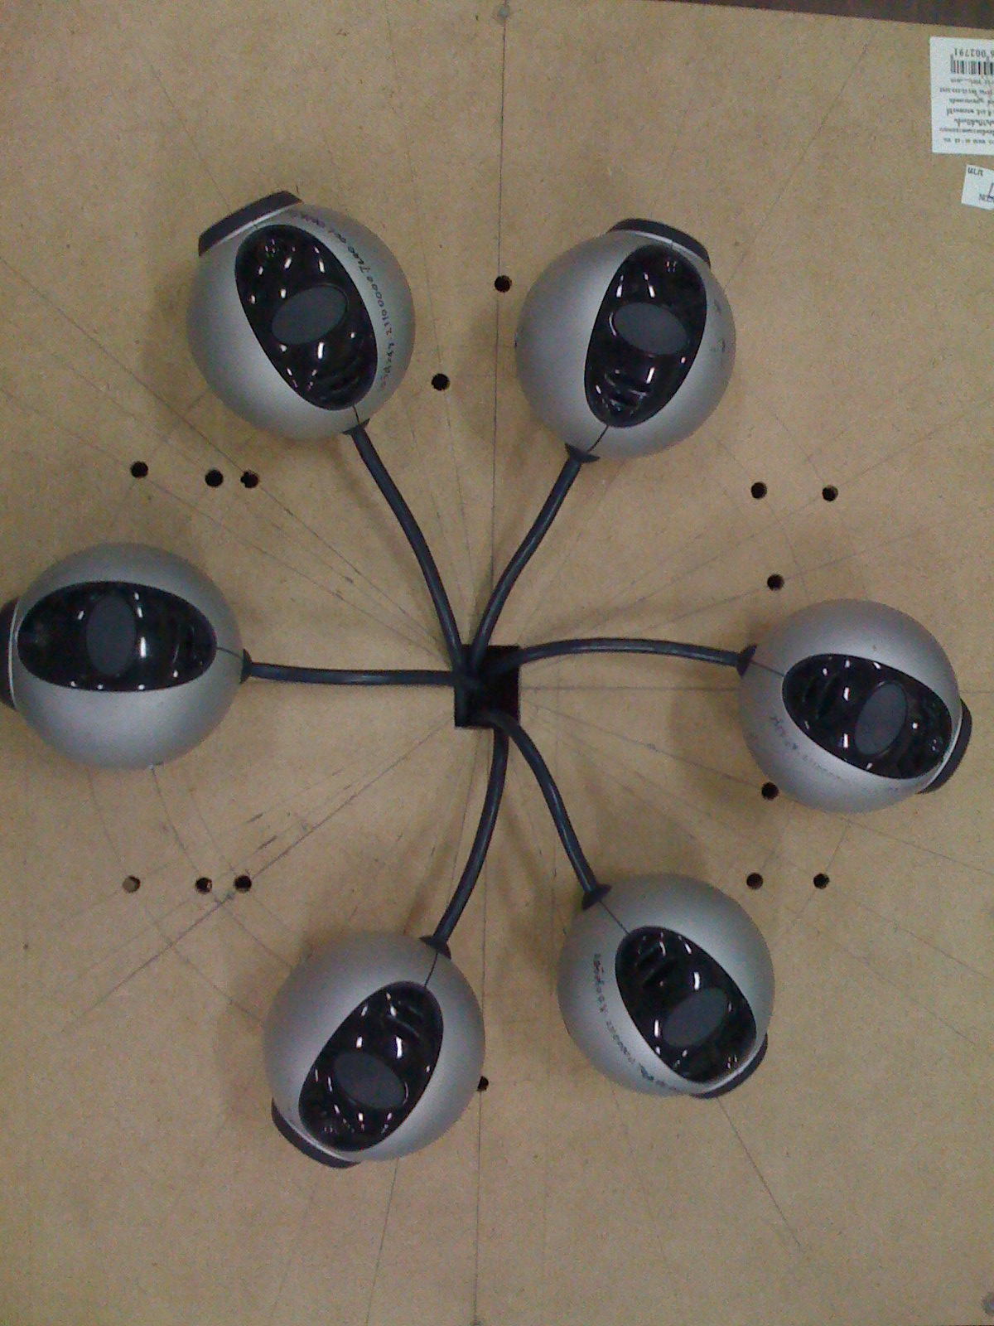

กลุ่มผู้ใช้
เน้นผู้ใช้ในอุตสาหกรรมผลิตซอฟต์แวร์ วงการภาพยนตร์ หรือช่างภาพผู้สนใจถ่ายภาพแนวพาโนรามา นักธุรกิจที่ใช้เพื่อการประชุม conference รวมถึงผู้สนใจทั่วไป

ผลที่คาดว่าจะได้รับ
- ลดค่าใช้จ่ายในการสร้างภาพพาโนรามาและวิดีโอพาโนรามา
- สามารถนำซอฟแวร์ในการต่อประสานภาพไปต่อยอดในการพัฒนาแอพพลิเคชั่นอื่นๆ อีกมากมาย ไม่ว่าจะเป็นซอฟแวร์ที่ใช้พาโนรามาเวบแคมในการประชุม (Panorama Video Conference Application) การใช้ถ่ายภาพวิวอย่างเช่นในระบบ Google Street View เป็นต้น
- สนับสนุนการใช้งานระบบปฏิบัติการลีนุกส์ในประเทศไทยให้เพิ่มมากขึ้น เพื่อลดการใช้ซอฟต์แวร์ผิดลิขสิทธิ์
บรรณานุกรม
[1] http://maps.google.com/help/maps/streetview/
[2] http://www.immersivemedia.com

